**ПРЕДУПРЕЖДЕНИЕ ДЕПРЕССИИ У ПОДРОСТКОВ**

**БУДЬТЕ ВНИМАТЕЛЬНЫ**

**К НАСТРОЕНИЮ**

**И ПОВЕДЕНИЮ**

**ВАШИХ ДЕТЕЙ!**

**Своевременное выявление и лечение депрессии у детей и подростков улучшает прогноз для последующей жизни.**

**ПОМНИТЕ!**

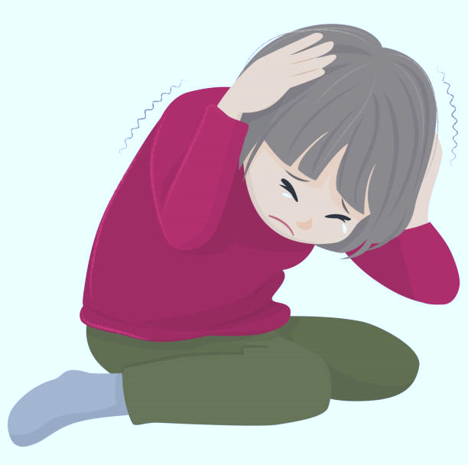

**Республиканский центр общественного здоровья и медицинской профилактики МЗЧР**



